Claude Code 怎么用？普通人也能上手的 AI 编程助手
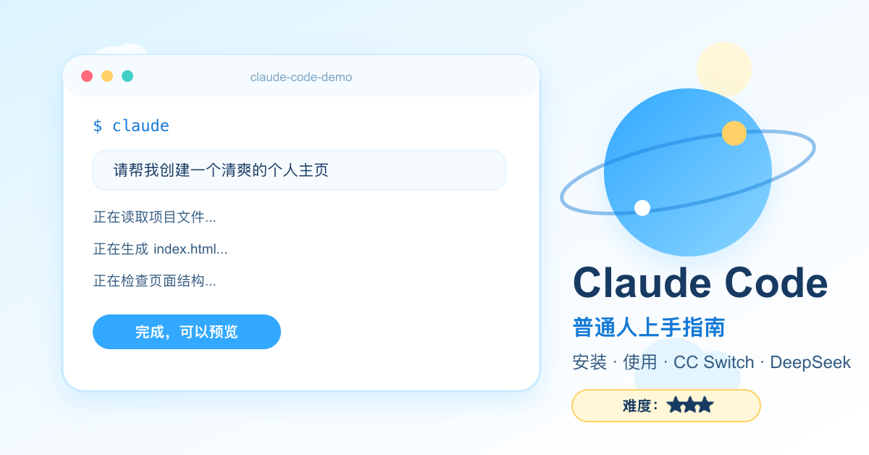
Claude Code 上手指南 关注微信公众号 **AI技趣星球**，回复 **MF**，一起用技术创造乐趣。
你可能听过一句话：
“Claude Code 写代码很强。”
但你真正去搜时，看到的往往是英文文档、命令行、API Key、环境变量、MCP、Skill。
一堆词砸过来，刚想试一下，就想关掉。
这篇不讲玄学，也不把你当程序员培训。
我们只解决三个问题：
- Claude Code 到底是干什么的？
- 怎么把它装起来、跑起来？
- 如果官方账号或 API 不方便用，怎么用 CC Switch 接 DeepSeek 这类模型？
一句话结论：Claude Code 不是聊天工具，而是一个会读项目、改文件、跑命令的 AI 编程助手。你把需求说清楚，它能直接在项目里动手。
难度：⭐⭐⭐
需要装 Node.js、复制几行命令、配置一次模型。第一次可能会卡一下，但照着做，普通人也能跑通。
──────────────────────────────────────────────────

先说人话：Claude Code 像“坐在旁边的程序员助理”
普通 AI 聊天工具像什么？
像你在微信上问朋友：
“这个网页怎么写？”
朋友发你一段建议，剩下的还得你自己打开文件、复制代码、调错。
Claude Code 不太一样。
它更像一个坐在你旁边的程序员助理。你说：
“帮我把这个网页改好看一点，顺便检查有没有报错。”
它可以直接去看你的项目文件，然后修改、运行、发现问题，再继续修。
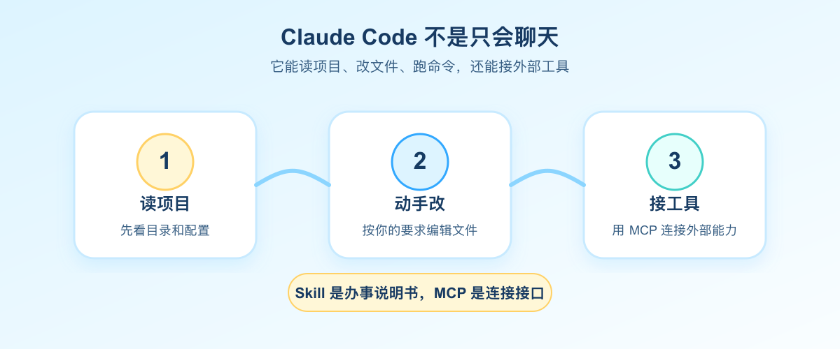
它能做的事情包括：
你想做什么 | Claude Code 能帮什么
看懂项目 | 扫描目录、读配置、解释每个文件干什么
改代码 | 直接编辑项目文件，而不是只给建议
查问题 | 运行测试、看报错、定位原因
写文档 | 整理 README、补安装说明、写使用示例
接工具 | 通过 MCP 接数据库、GitHub、浏览器等外部工具

所以你可以先记住一句话：
ChatGPT 更像“问答窗口”，Claude Code 更像“能进项目干活的 AI 助手”。
──────────────────────────────────────────────────

为什么它值得学：不是只因为 Claude 模型强
Claude Code 值得学，不只是因为它能写代码。
更重要的是，它把两个思路带火了：Skill 和 MCP。

Skill：给 AI 的办事说明书
Skill 可以理解成“给 AI 的工作说明书”。
比如你经常写技趣星球的文章，就可以写一份说明：
写文章时：
- 先用生活例子开头
- 不堆术语
- 每段不要太长
- 结尾给一个立刻能做的小动作
以后你说“按我的风格写一篇”，AI 就能照着这份说明做。
它不是让 AI 变聪明，而是让 AI 更懂你的习惯。

MCP：AI 世界的 Type-C 接口
MCP 更像“AI 世界的 Type-C 接口”。
以前 AI 想接 GitHub、数据库、浏览器、文件系统，每个工具都要单独适配。
MCP 做的事，是把连接方式统一起来。
工具按 MCP 的规矩提供能力，AI 就能接上去用。
关于 Skill 和 MCP，我们前面写过两篇：
- Skill 是什么？先去 SkillHub 逛一圈就懂了
- MCP：就是我们日常使用的 Type-C 接口
这篇先不展开。你只要知道：Claude Code 不是一个孤立工具，它代表的是“AI 能真正操作电脑和项目”的方向。
──────────────────────────────────────────────────

安装前先检查：别一上来就复制命令
先确认你的电脑有没有这些东西。
项目 | 建议
系统 | macOS / Linux / Windows WSL
Node.js | 18 或以上
Git | 推荐安装，方便 Claude Code 看版本记录
项目目录 | 最好先拿一个练手项目，不要一上来改重要项目

检查 Node.js：
node --version
如果能看到类似 v20.x.x、v22.x.x，说明已经装了。
如果提示找不到命令，先去 Node.js 官网 下载 LTS 版本。
注意： 第一次练习，建议用一个复制出来的小项目。不要直接在公司项目、客户项目、重要资料目录里试。
──────────────────────────────────────────────────

安装 Claude Code：三步就够
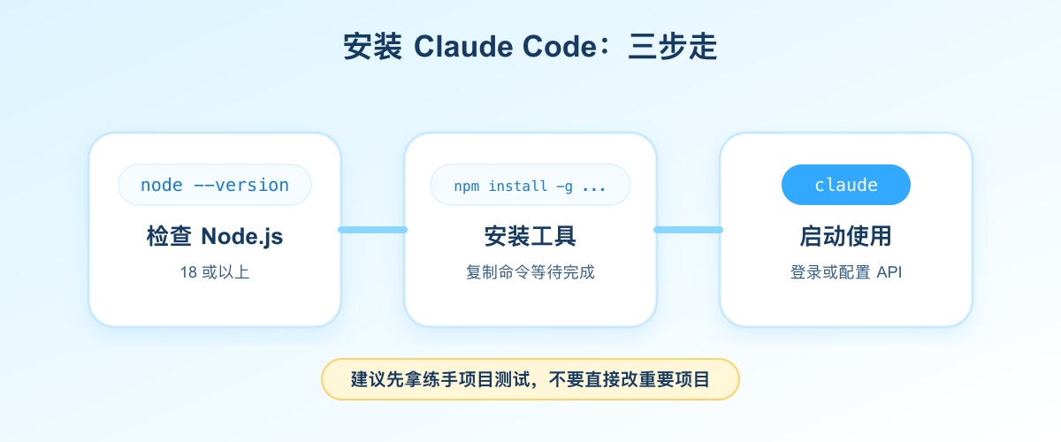

第一步：安装
打开终端，输入：
npm install -g @anthropic-ai/claude-code
装完后检查版本：
claude --version
能看到版本号，就说明安装成功。

第二步：进入一个项目目录
找一个练手项目，比如：
cd ~/my-project
如果你还没有项目，也可以先建一个空文件夹：
mkdir claude-code-demo
cd claude-code-demo

第三步：启动
输入：
claude
第一次启动时，它会引导你登录或配置 API。
官方用法通常需要 Anthropic 账号或 API Key。国内用户如果这一步不方便，可以先看后面的 CC Switch 方案。
──────────────────────────────────────────────────

基础用法：先学 6 个动作
刚开始不要贪多。
你会下面这几个，就能完成 80% 的入门操作。
操作 | 用法 | 适合什么时候
启动对话 | claude | 进入交互模式
带问题启动 | claude "解释这个项目" | 想先问一句
单次查询 | claude -p "这个函数干嘛" | 不想进入完整界面
初始化项目说明 | /init | 让它生成项目上下文
清空上下文 | /clear | 对话太乱时重来
引用文件 | @文件名 | 精准让它看某个文件

一个最适合新手的练习是：
请先扫描这个项目，告诉我：
1. 这是一个什么项目
2. 主要文件分别干什么
3. 我作为新手应该先看哪 3 个文件
等它解释完，你再说：
请把 README.md 改得更适合新手阅读。
结构包括：项目简介、安装方法、运行方法、常见问题。
先给我计划，确认后再改文件。
注意最后一句：
先给我计划，确认后再改文件。
这是新手用 Claude Code 的关键习惯。
你先让它说清楚打算怎么做，再让它动手。这样不容易一上来改乱。
──────────────────────────────────────────────────

CC Switch：给 Claude Code 换一个“大脑”
如果你没有 Anthropic API Key，或者想接 DeepSeek、通义千问、智谱 GLM 这类模型，可以看 CC Switch。
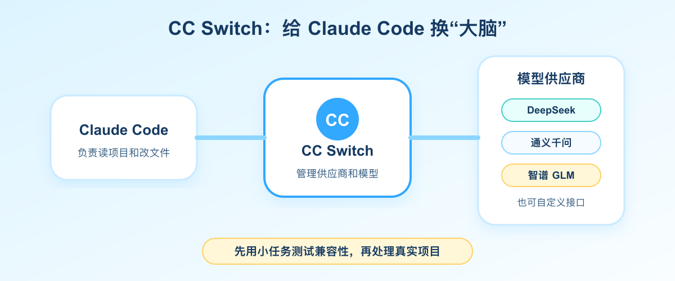

CC Switch 是什么？
CC Switch 是一个开源桌面工具，用来管理 Claude Code、Codex、Gemini CLI 等命令行 AI 工具的模型供应商。
你可以把它理解成一个“模型切换器”：
Claude Code 负责干活，CC Switch 负责告诉它用哪个模型。
常见配置是：
供应商 | 适合什么
DeepSeek | 便宜、中文好，适合新手练习
通义千问 | 国内访问友好，综合能力稳
智谱 GLM | 中文和代码场景都能试
Kimi | 长文本整理有优势
自定义接口 | 适合已经有模型服务的人

安装 CC Switch
去 GitHub Releases 下载对应系统安装包：
CC Switch Releases
macOS 用户也可以用：
brew install --cask cc-switch
装好后打开应用，按界面提示添加供应商。

接 DeepSeek 的大致步骤
- 去 DeepSeek 开放平台 创建 API Key
- 打开 CC Switch
- 添加供应商，选择 DeepSeek 预设
- 填入 API Key
- 选择模型，比如 deepseek-chat
- 点击启用
配置好以后，再回到终端运行：
claude
如果 CC Switch 已经接管配置，Claude Code 就会通过你选的模型来工作。
注意： 不同模型对 Claude Code 的兼容程度不一样。第一次建议先做小任务，比如解释项目、改 README、修一个简单报错。不要一上来让它重构整个项目。
──────────────────────────────────────────────────

一个完整练习：让它帮你整理项目
找一个不重要的小项目，打开终端：
cd ~/my-project
claude
然后复制这段：
你先不要改文件。

请扫描这个项目，输出：
1. 项目是做什么的
2. 主要目录和文件说明
3. 当前最明显的 3 个问题
4. 建议我先改哪一个，为什么
等它回答后，再复制这段：
现在只改 README.md。

要求：
1. 面向第一次打开项目的人
2. 用中文
3. 包含安装、运行、常见问题
4. 不要改其他文件

改完后告诉我改了哪些内容。
这就是 Claude Code 最舒服的用法：
- 先让它看
- 再让它计划
- 最后只允许它改一个小范围
新手一定要从小范围开始。你越会限制范围，它越像靠谱助理。

新手最容易踩的 5 个坑

坑一：让它一次改太多
不要这样说：
帮我优化整个项目。
建议这样说：
先只看项目，不改文件。
列出 3 个最值得改的点，我确认后再动手。

坑二：不看改动就继续
每次它改完，你最好看一眼：
git diff
如果你还不会 Git，也至少打开文件看看有没有明显不对。

坑三：把隐私内容发给模型
不要把这些东西交给任何 AI：
- 身份证
- 手机号名单
- 客户资料
- 合同原文
- 内部账号和密码
- 公司未公开代码
能不能发，有个简单判断：
能发普通工作群的东西，才适合发给 AI。

坑四：把模型当神
Claude Code 会犯错。
它可能删错文件、理解错需求、装错依赖，也可能写出看起来很对但实际跑不通的代码。
所以新手要养成一个习惯：
小步改，小步看，小步确认。

坑五：只看教程，不动手
这类工具，光看没用。
你必须拿一个小项目跑一次，才会真正明白它的价值。

今天就试这个
如果你只想花 10 分钟，按这个顺序来：
npm install -g @anthropic-ai/claude-code
claude --version
mkdir claude-code-demo
cd claude-code-demo
claude
进入后复制：
请帮我创建一个最简单的个人主页。
要求：
1. 只有 index.html 一个文件
2. 标题是“我的第一个 AI 辅助网页”
3. 页面里有一句自我介绍
4. 风格清爽，不要复杂

先告诉我你准备怎么做，等我确认后再创建文件。
跑通这一步，你就已经跨过最难的门槛了。
关注微信公众号 AI技趣星球，回复 MF，我会继续把这类工具拆成普通人也能照做的教程。
──────────────────────────────────────────────────

参考资料
- Claude Code 官方安装文档
- Claude Code MCP 文档
- Claude Code Skills 文档
- CC Switch GitHub Releases

